关于核验师范类专业认证一级监测报告数据

的通知

冀师教处函〔2019〕10号

各有关本科学校：

根据教育部高等教育教学评估中心（以下简称教育部评估中心）《关于请对师范类专业认证一级监测报告数据核验的函》（教高评中心函〔2019〕31号）工作安排，为客观准确反映我省普通高等学校师范类本科专业办学状态，针对当前填报数据中存在的突出问题，提出以下工作要求。

一、高度重视一级监测工作

师范类专业第一级认证标准是对普通高等学校师范类专业办学的基本要求，是我省所有师范类专业的准入门槛。监测报告将作为我省监管、规划师范类专业设置与布局的决策依据。教育部评估中心通过对师范类专业各项核心数据的常态监测，旨在引导高校对标评建，规范课程设置和实践教学环节基本建设，填平补齐办学条件，满足师范生实践教学能力培养基本要求，保证课程与教学基本质量、师资数量与结构、专业建设经费投入达到国家“底线”要求，保障师范生教学培养各项活动的顺利实施和有效开展，确保师范生培养基本质量。

作为首份全国性的师范类专业认证一级监测报告，不仅反映师范类专业一级监测指标达标情况，而且呈现专业之间以及全省、全国常模的比较，是我省师范类专业办学水准的一次公开展示。各校要高度重视此次数据核验和重新填报工作，成立专班，明确责任，高质高效按期完成各项工作任务。填报学校作为数据质量的责任主体，对所填报及核验数据的原始性、真实性和准确性负责。

二、一级监测现状

|  |  |  |  |
| --- | --- | --- | --- |
| 全省师范类本科专业一级监测指标不达标情况表 | | | |
| 序号 | 一级监测指标 | 学校数 | 专业点数 |
| 1 | 教师教育课程必修课学分 | 13 | 73 |
| 2 | 教师教育课程总学分 | 14 | 79 |
| 3 | 人文社会与科学素养课程学分占总学分比例 | 12 | 73 |
| 4 | 学科专业课程学分占总学分比例 | 14 | 116 |
| 5 | 教育实践时间（周） | 16 | 184 |
| 6 | 实习生数与教育实践基地数比例 | 16 | 147 |
| 7 | 生师比 | 16 | 69 |
| 8 | 学科课程与教学论教师比例（中教）、教师教育课程教师占专任教师比例（小教）、专任教师占本专业教师比例（学前） | 15 | 83 |
| 9 | 具有高级职称教师占专任教师比例 | 17 | 121 |
| 10 | 具有硕博士学位教师占专任教师比例 | 13 | 33 |
| 11 | 基础教育学校兼职教师占教师教育课程教师比例 | 17 | 222 |
| 12 | 教学日常运行支出占生均拨款总额与学费收入之和的比例 | 14 | 163 |
| 13 | 生均教学日常运行支出 | 15 | 105 |
| 14 | 生均教育实践经费 | 15 | 121 |
| 15 | 生均教育类纸质图书 | 15 | 95 |
| 16 | 每6个实习生配备中学学科教材套数 | 13 | 104 |
| 17 | 微格教学、语言技能、书写技能、学科实验教学实训室等教学设施总使用面积 | 14 | 143 |
| **目前一级监测学校17所，涉及256个师范类本科专业点** | | | |

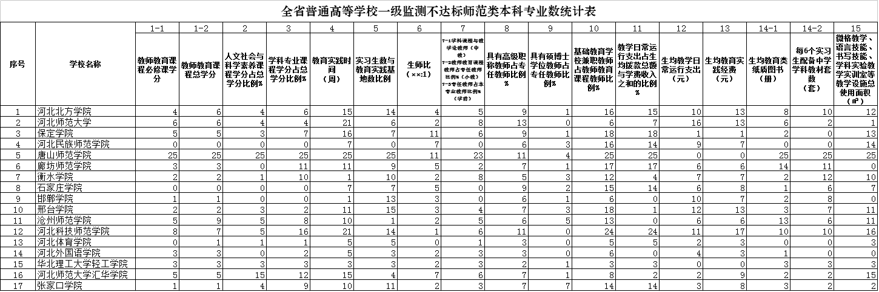

三、具体工作要求

（一）核验数据。各校要结合教育部评估中心出具的《2018年普通高等学校师范类专业一级监测报告（学校篇）》（附件1）分析本校师范类专业办学基本情况，组织各相关专业对照《2018年普通高等学校师范类专业一级监测报告（专业篇）》（附件2），认真核验已填报数据的准确性，尤其对“是否师范类专业”、“经费填报的单位（万元）”、“数据项为空”或“0”等异常数据问题进行复核确认。

（二）提交修改申请。各校对确因数据填报、边界理解、专业遗漏等问题需要修改、增加或删除相关数据信息的师范类专业，要按照一级监测报告数据核验反馈表（附件3）要求进行填写，加盖单位公章并扫描后，于3月25日前上报省教育厅师范教育处，逾期将视同无需修改填报数据。

（三）修改数据。4月1日-7日，申请修改数据学校可登陆高等教育质量监测国家数据平台修改并重新提交相关数据。

联 系 人：杨博

联系电话：0311-66005708

邮 箱：[hb66005708@126.com](mailto:hb66005708@126.com)

附件：1.《2018年普通高等学校师范类专业一级监测报告

（学校篇）》

2.《2018年普通高等学校师范类专业一级监测报告

（专业篇）》

3.师范类专业认证一级监测报告核验数据反馈表

河北省教育厅师范教育处

2019年3月20日